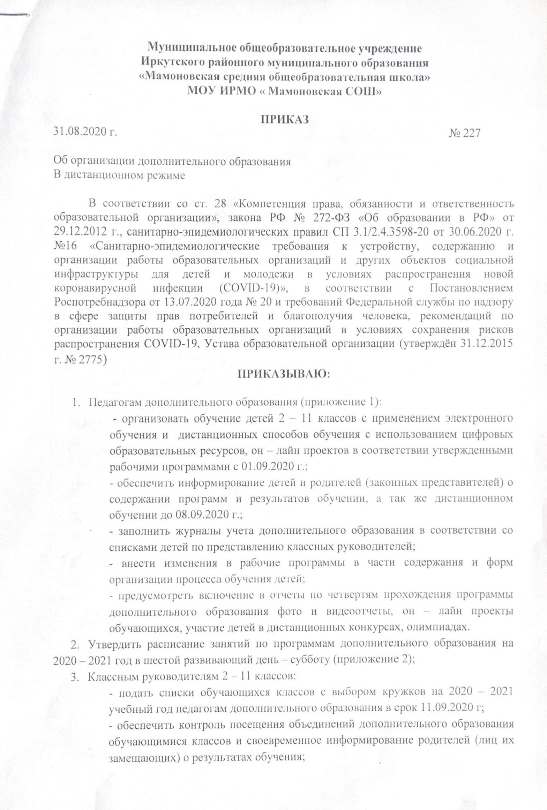
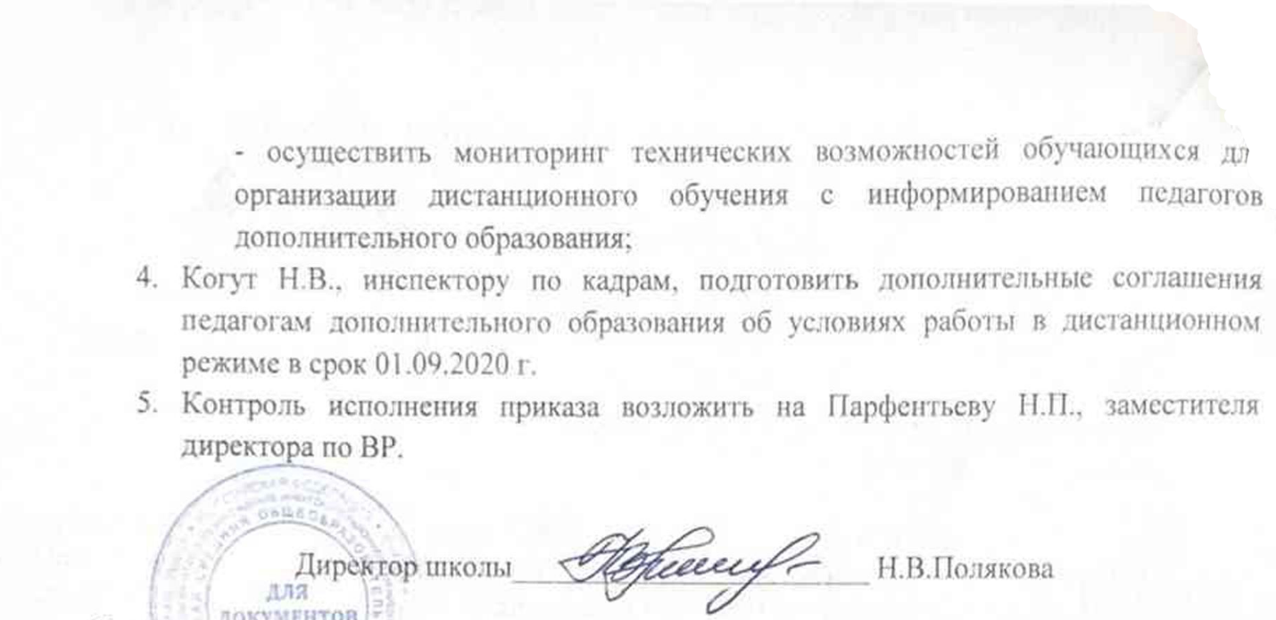

Приложение 1
К приказу № 227 от 31.08.2020 г.

Список педагогов дополнительного образования на 2020 – 2021 учебный год.

ФИО | Название программы | Кол – во часов в неделю | Ставка | Классы
Направление: физкультурно – спортивное «Олимп»

Изаак Н.В. | Теннис | 2 | 0,111 | 5 - 7
Якимов А.Е. | Баскетбол | 6 | 0,333 | 8 - 10
Беловодов В.Э. | Волейбол | 6 | 0,333 | 8 - 11
 | Всего | 14 | 0,778
Туристко – краеведческое направление «Патриот»
Басюк В.Г. | История родного края | 2 | 0,111 | 9 - 11
Горохов П.С. | Пеший туризм | 2 | 0,111 | 6 – 7
Шушарин П.С. | Я - Сибиряк | 4 | 0,222 | 3 – 4  6 - 7
 | Всего | 8 | 0,444
Социально – педагогическое. Клуб «ЛАД»
Иващенко Т.А. | Счастлив тот, кто счастлив дома | 2 | 0,111 | 4а,б,в
ЮрышеваН.Н. | Профессиональный навигатор | 3 | 0,167 | 8а,б,в
Турушева М.Я. | Все цвета, кроме черного | 9 | 0.5 | 2а,б,3а,б, 4а,б,в, 5-6, 6-7
 | Всего | 14 | 0,778
Естественно – научное направление. Клуб «Эрудит»
Макарова А.В. | Юный эколог | 2 | 0,111 | 5 – 6
Охремчук Н.В. | Математика для любознательных | 2  1 | 0,111  0,056 | 8  5
Харчева А.А.. | Я управляю личными финансами | 3 | 0,168 | 8
 | Всего | 8 | 0,444
Техническое направление
Воробьев А.И. | Очумелые ручки | 2  2 | 0,222 | 4 – 5  6 – 8
Горохов П.С. | Юный инспектор дорожного движения | 2 | 0,111 | 5а,б,в
Федорова Н Н. | Медиацентр | 2 | 0,111 | 8 – 11
Анисимова С.О | Введение в информатику | 4 | 0,222 | 2 - 4
 | Всего | 12 | 0,667
Художественное «Радуга творчества»
Коваленко О.В. | Хореография «Ритм» | 4 | 0,222 | 2а,б
Ушкова О.Н | Живое слово | 1  1 | 0,111 | 5 – 7  8 - 11
Ушкова О.Н. | Великая радость творчества | 2 | 0,111 | 5 - 6
Воробьева Е.Е. | Уютный дом | 2  2 | 0,222 | 1 – 4  5 - 8
Воробьева Е.Е. | Цветы рукотворные | 2 | 0,111 | 5 - 8
Харчева А.А. | Ателье юной модницы | 2 | 0,111 | 8 - 9
 | Всего | 16 | 0,889
 | Итого | 72 | 4,0

Приложение 2
К приказу № 227 от 31.08.2020 г.

Расписание объединений дополнительного образования в дистанционном
формате с 01.09.2020 г. (день занятий - суббота).

День занятий | Урок п/п | Начало занятий | Окончание занятий
Суббота | 1 | 10.00 | 10.30
 | 2 | 10.40 | 11.10
 | 3 | 11.20 | 11.50
 | 4 | 12.00 | 12.30
 | 5 | 12.40 | 13.10
 | 6 | 13.20 | 13.50

